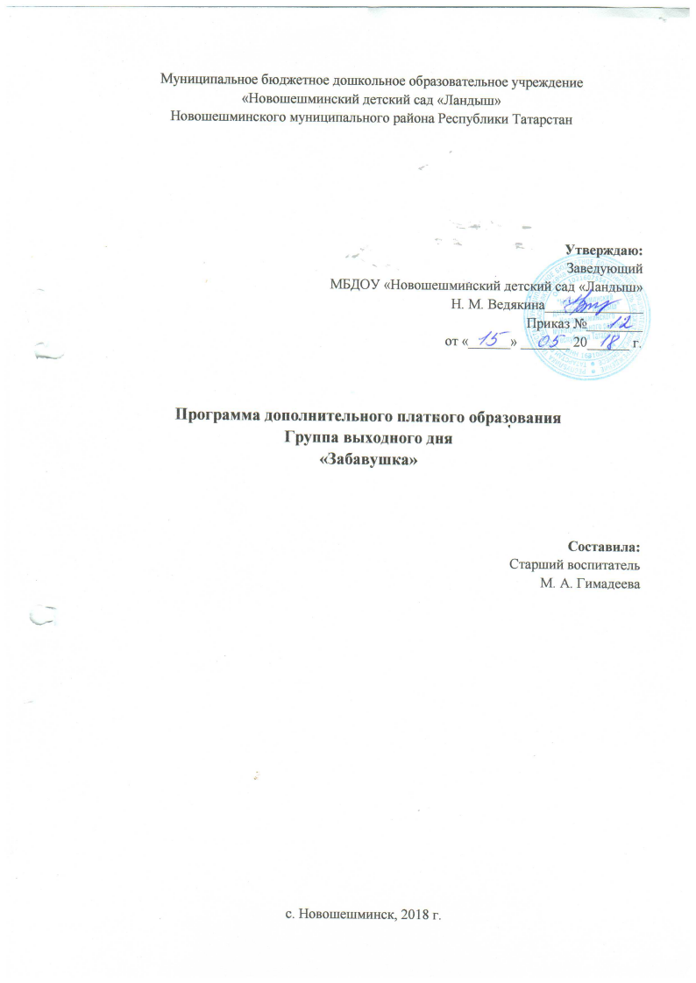

Содержание

Пояснительная записка………………………………………………………………………….3
Обзор законодательных актов по функционированию группы выходного дня в МБДОУ «Ландыш»………………………………………………………………………………………...5
Условия реализации образовательной программы для группы выходного дня в МБДОУ «Ландыш»………………………………………………………………………………………...7
Организация образовательной деятельности по реализации образовательной программы в группе выходного дня в МБДОУ «Ландыш»…………………………………………………..9
Примерное содержание непосредственно образовательной деятельности группы выходного дня для детей 2 -7 лет МБДОУ «Ландыш»……………………………………….10

Пояснительная записка

«Дети должны жить в мире красоты, игры,
сказки, музыки, рисунка, фантазии, творчества».
В. А. Сухомлинский

В дошкольном возрасте ребенок познает окружающий мир, нормы взаимоотношений людей, приобщается к культуре, общечеловеческим ценностям, традициям. Согласно статистике, уровень формирования важных навыков и умений у воспитанников ДОУ выше, чем у их сверстников, не посещающих детский сад, что становится особенно очевидным при поступлении детей в школу.
Развитие дошкольного образования является одной из главных задач государства. Последнее десятилетие характеризуется снижением охвата детей дошкольным образованием. Это привело к нарушению гарантии прав граждан на обеспечение доступности образовательных услуг для всех слоев населения, к неравным стартовым условиям при поступлении в школу детей из детского сада и из семьи. Эти факты говорят о необходимости разработки новых моделей взаимодействия с детьми.
Группа выходного дня является структурной единицей дошкольного учреждения. Вариативная форма организации дошкольного образования в режиме выходного дня, создается для детей раннего и дошкольного возраста, с целью обеспечения их всестороннего развития, оказания консультативно-методической поддержки их родителям в организации воспитания и обучения ребенка, его социальной адаптации и формировании предпосылок учебной деятельности.
Группа выходного дня решает задачи социальной и педагогической компенсации условий для полноценного развития ребенка. Содержание образования направлено на реализацию направлений концепции дошкольного воспитания, образовательных программ, рекомендованных Министерством образования РФ. Обучение и развитие способностей детей осуществляется исключительно исходя из их интересов и индивидуальных особенностей. Учебно - воспитательный процесс в таких группах включает в себя разнообразные виды детской деятельности, которые организуются педагогом посредством фронтальных, подгрупповых, индивидуальных занятий. За счет разновозрастного сотрудничества стимулируется общение детей, развиваются эмоции и мотивы, способствующие налаживанию межличностных отношений. Группа выходного дня должна быть ориентирована и на психолого - педагогическую работу с семьей, которая предполагает активное включение родителей в образовательный процесс, обучение родителей формам развивающего взаимодействия с детьми, оказание консультативной помощи родителям по вопросам воспитания и образования детей.
Главная особенность программы состоит в реализации принципа коммуникативной направленности воспитания и развития, т.е. целенаправленное формирование навыков общения со взрослыми и сверстниками в различных видах деятельности.
При составлении программы учитывалась специфика группы выходного дня:
- «Сжатость» времени (обычно свободная совместная деятельность и общение детей развертываются во второй половине дня, во время утренней и вечерней прогулки, которых лишены дети в группах кратковременного пребывания);
- Компактность образовательного процесса;
- Динамичность образовательного процесса (смена деятельности и помещений);
- Возможность применения разных методик и технологий с учетом индивидуальных особенностей детей.
Основные цели программы группы выходного дня:
- Создание благоприятных условий для полноценного проживания ребенком дошкольного детства, формирование основ базовой культуры личности, разностороннее развитие психических и физических качеств в соответствии с возрастными и индивидуальными особенностями, подготовка ребенка к жизни в современном обществе;
- Творческое развитие природной одаренности с учетом возможностей каждого ребенка;
- Взаимодействие с родителями с целью развития у них педагогической компетентности по отношению к собственным детям, по созданию необходимых условий для воспитания и полноценного развития ребенка, реализации заложенного в нем индивидуального потенциала, активного вхождения в окружающий мир взрослых и сверстников.
Задачи:
- Развивать социальную компетентность ребёнка: помощь в овладении навыками общения с другими детьми и со взрослыми;
- Укреплять физическое и психическое здоровье детей, обеспечивающее эмоциональное благополучие и учет индивидуальных возможностей детей.
- Формировать партнерские отношения семьи и дошкольного образовательного учреждения в вопросах воспитания и развития детей дошкольного возраста;
- Способствовать формированию адекватных родительских представлений о возрастных особенностях ребёнка и соответствующих способах его развития;
- Внедрять в работу детского сада разные вариативные формы взаимодействия с родителями детей, посещающих и не посещающих детский сад.
Концепция программы опирается на теоретические основы программы «От рождения до школы» под ред. Н. Е. Вераксы, Т. С. Комаровой, М. А. Васильевой

Обзор законодательных актов по функционированию
группы выходного дня в МБДОУ «Ландыш»

Основные гарантии защиты прав и законных интересов, поддержки детства представлены в Федеральных законах Российской Федерации: «ФЗ «Об образовании в РФ № 273-ФЗ от 29.12.2013 года, «Об основных гарантиях прав ребенка в Российской Федерации» (1998 г.). Документы отражают основные принципы государственной политики России в отношении детей, раскрывают подходы к организации образования подрастающего поколения, утверждают права и обязанности родителей, являющихся первыми педагогами ребенка.
Деятельность группы выходного дня осуществляется по программе «Забавушка», разработанной в соответствии с нормативно-правовой базой в области образования:
- Приказ Министерства образования РФ от 18 февраля 2002 года № 490 о дальнейшей разработке и апробации пакета документов по обеспечению функционирования новых форм дошкольного образования и т. д.;
- «Программа развития новых форм российского дошкольного образования в современных социально-экономических условиях» (письмо Минобразования России от 10.04.2000 г. № 106/23 – 16);
- Рекомендации Минобразования РФ по организации групп кратковременного пребывания разработаны авторским коллективом под руководством канд. псих. наук О. Л. Князевой;
- О платных дополнительных образовательных услугах, оказываемых государственными и муниципальными образовательными учреждениями (Приказ МО РФ от 16.06.98 № 1578);
- О направлении Программы развития новых форм российского дошкольного образования в современных социально-экономических условиях (Письмо МО РФ от 10.04.2000 № 106/23-16);
- О реализации прав детей при приеме в дошкольные и общеобразовательные учреждения (Письмо МО РФ от 07.06.94);
- О подготовке детей к школе (Письмо МО РФ от 22.07.97 № 990).
Работа группы выходного дня разрабатывалась на основе «Порядка организации и осуществления образовательной деятельности по основным общеобразовательным программа образовательным программам дошкольного образования, 2013 г.» и соответствуют обязательному перечню документации, разработан примерный перечень документации, обеспечивающей работу детского сада, имеющего группу выходного дня:
- Приказ комитета образования города Курска об открытии групп кратковременного пребывания за пределами работы групп полного дня для детей 2-4 лет, для детей 5-7 лет;
- Положение о группах кратковременного пребывания за пределами работы групп полного дня;
- Штатное расписание специалистов групп кратковременного пребывания за пределами работы групп полного дня;
- Приказ «О распределении функционала работников группы кратковременного пребывания за пределами работы групп, полного дня для детей 1-7 лет;
- Приказ «О назначении на должность воспитателя группы кратковременного пребывания за пределами работы групп, полного дня»;
- Сведения о педагогических работниках групп кратковременного пребывания за пределами работы групп, полного дня;
- Дополнительное соглашение к трудовому договору о совмещении;
- Приказ «Об установлении доплаты за совмещение должностей и расширение зоны обслуживания должности воспитателя группы кратковременного пребывания за пределами работы групп полного дня;
- Должностная инструкция воспитателя группы кратковременного пребывания за пределами работы групп, полного дня;
- Учебная нагрузка специалистов группы кратковременного за пределами работы групп, полного дня;
- Учебный план и режим дня групп кратковременного пребывания за пределами работы групп, полного дня;
- Списки воспитанников;
- Образовательная программа;
- Направление на зачисление ребенка в группу кратковременного пребывания за пределами работы групп, полного дня;
- Заявление родителя (законного представителя) на зачисление в группу кратковременного пребывания за пределами работы групп, полного дня;
- Анкетные данные родителей (законных представителей);
- Согласие родителя (законного представителя) на обработку персональных данных ребенка;
- Договор с родителями (законными представителями) ребенка, посещающего группу кратковременного пребывания за пределами работы групп, полного дня.

Условия реализации образовательной программы для группы выходного дня в МБДОУ «Новошешминский детский сад «Ландыш»

Предметно-пространственная среда в группе выходного дня строится в соответствии с «Концепцией построения предметно-пространственной среды для организации жизни детей и взрослых в системе дошкольного образования».
При организации среды учитываются:
- Возрастные особенности развития детей;
- Уровень сформированности ведущей и типичных видов деятельности;
- Индивидуальные особенности, склонности и предпочтения ребенка;
- Динамичность среды, предполагающей смену деятельности детьми в соответствии с их запросами;
- Использование вариативных методов и приемов обучения в динамичной среде.

Функциональное назначение помещений,
составляющих предметно-развивающую среду

Кабинет заведующего | Индивидуальные консультации, беседы с педагогическим, медицинским, обслуживающим персоналом и родителями:  создание благоприятного психо-эмоционального климата для сотрудников МБДОУ и родителей;  повышение профессионального уровня педагогов;  просветительская, разъяснительная работа с родителями по вопросам воспитания и развития детей
Методический кабинет | Библиотека для педагогов, видеотека — консультации, повышение профессионального уровня
Кабинет психолога | Комната психологической разгрузки:  Коррекционные занятия с детьми и родителями, психогимнастика, индивидуальная работа;  Развитие эмоционально-волевой сферы ребенка, формирование положительных личностных качеств, поведения детей.
Музыкально - спортивный зал | Праздники, досуги, занятия, индивидуальная работа, развлечения:• развитие познавательной деятельности;  Просвещение семей воспитанников.  Развитие эмоциональной сферы ребенка, формирование эстетического вкуса через использование различных видов и форм организации музыкальной деятельности. Укрепление здоровья детей, приобщение к здоровому образу жизни. Развитие двигательной активности детей, обучение навыкам правильной ходьбы и другим видам основных движений, развитие крупной и мелкой моторики, координации движений.
Комната для игр и занятий | Формирование ролевых действий, стимуляция сюжетно-образовательной игры. Развитие социальных навыков, сенсорных способностей, познавательного и речевого развития, конструктивной деятельности и др.

Принципы работы группы выходного дня:
- Образовательный процесс строится на основе баланса свободной самостоятельной деятельности детей и совместной деятельности взрослого с детьми.
- Взрослый привлекает детей к занятиям без психологического принуждения, опираясь на их интерес к содержанию и форме деятельности, дополнительно мотивируя детей своим партнерским участием в деятельности.
- В образовательном процессе реализуется дифференцированный подход по нескольким направлениям:
- организация многоуровневой функциональной среды для свободной самостоятельной деятельности детей (обеспечение самореализации детей с разным уровнем развития); -гибкий охват детей (пары, подгруппы, вся группа) соответствующими их интересам и возможностям формами и содержанием деятельности;
- дифференцированный временной режим для разных видов совместной деятельности взрослого с детьми.
- В образовательном процессе незаменимой является проектная деятельность .
Кроме того, образовательный процесс в группе выходного дня включает две основные составляющие:
- совместная непринужденная партнерская деятельность взрослого с детьми.
- свободная самостоятельная деятельность самих детей.
Реализация принципов образовательной деятельности по образовательным программам дошкольного образования невозможна без тщательной подготовки в первую очередь педагога, непосредственно работающего с детьми. Педагог должен достаточно четко представлять себе, какие цели реализуются при построении педагогического процесса, какие результаты должны быть достигнуты, уметь конструировать, анализировать, выстраивать перспективу развития каждого ребенка в группе на основе психолого-педагогической диагностики. В работе педагога в группе выходного дня предусматриваются различные формы взаимодействия с родителями детей с целью обеспечения непрерывности воспитания и обучения ребенка, закреплению и расширению представлений детей об окружающем мире. Фундаментом же всей последующей консультативной и методической помощи является психолого - педагогическая диагностика, а так же обсуждение планов дальнейшего развития ребенка со специалистами и родителями.

Организация образовательной деятельности по реализации образовательной программы в группе выходного дня в МБДОУ «Новошешминский детский сад «Ландыш»

Группа выходного дня решает задачи социальной и педагогической компенсации условий для полноценного развития ребенка.
Содержание образовательной деятельности направлено на реализацию направлений концепции дошкольного воспитания, образовательных программ, рекомендованных Министерством образования РФ.
Обучение и развитие способностей детей осуществляется исключительно исходя из их интересов и индивидуальных особенностей, а также запросов семьи.
Учебно-воспитательный процесс включает в себя разнообразные виды детской деятельности, которая организуется педагогом посредством фронтальных, подгрупповых, индивидуальных занятий.
Обучение построено с учетом психофизиологии ребенка: с опорой на правополушарные познавательные процессы. Для заявленной группы детей необходимо, чтобы умственная деятельность протекала на фоне ярко выраженных эмоций, чувства радости и удовольствия.
Учебно-воспитательный процесс в группе выходного дня основывается на следующих принципах:
- Принцип индивидуализации - при подборе содержания занятий учитываются не только возрастные возможности, но и личный опыт каждого ребёнка, а главное – его интересы;
- Принцип доступности — ведущая роль в обучении принадлежит игре-занятию;
- Принцип приоритетности работы с родителями — деятельность и общение взрослых с детьми многофункциональны, направлены на решение сразу нескольких дидактических задач, задач развития;
- Принцип максимального использования имеющихся материально-технических ресурсов;
- Принцип личностно-ориентированной модели взаимодействия педагога с дошкольниками, обеспечивающий психологический комфорт и способствующий развитию детей, является основой педагогического процесса;
Структура учебного плана отражает различные стороны предметной деятельности детей. Программный материал выстраивается по принципу постепенного усложнения с учетом возрастных и психических особенностей обучающихся, при этом используются различные педагогические технологии, методы, формы и приемы организации занятий с обязательным деятельностным подходом.
Планирование образовательной деятельности каждого ребенка осуществляется совместно с родителями, педагогами и психологом. Дифференцированный подход позволяет сочетать групповую и индивидуальную формы обучения.
Образовательный процесс сочетает в себе те виды деятельности, которые свойственны детям и получают развитие в дошкольном возрасте:
- Игровая деятельность (развивающие, дидактические игры, игры с правилами, сюжетно–ролевые и театрализованные игры);
- Продуктивная деятельность (художественно – изобразительная, конструирование, ручной труд);
- Двигательная деятельность (подвижные игры, физические упражнения);
- Коммуникативная деятельность (свободное общение с педагогом и со сверстниками);
- Элементы трудовой деятельности (самообслуживание, коллективная трудовая деятельность).
Максимально допустимый объем недельной образовательной нагрузки, включая реализацию дополнительных образовательных программ, для детей дошкольного возраста, посещающих МБДОУ «Новошешминский детский сад «Ландыш», составляет:
- для детей в возрасте от 1.5 до 3 лет – не более 1.5 часа в неделю;
- для детей в возрасте от 3-х до 4-х лет – 2 часа 45 минут;
- для детей в возрасте от 5 до 6 лет – 6 часов 15 минут;
- для детей в возрасте от 6 до 7 лет – 8 часов 30 минут.
Продолжительность непрерывной непосредственно образовательной деятельности составляет:
- для детей в возрасте от 1.5 до 3 лет – не более 10 минут;
- для детей в возрасте от 3-х до 4-х лет – не более 15 минут;
- для детей в возрасте от 5 до 6 лет – не более 25 минут;
- для детей в возрасте от 6 до 7 лет – не более 30 минут.
Общее время пребывания воспитанников в ГКП не превышает 7 часов 20 минут в день для одной группы.
Непосредственно образовательная деятельность проводится в специально оборудованных помещениях согласно сетке НОД, которая составляется в начале учебного года, утверждается заведующим МБДОУ и заверяется печатью. Учебный год начинается 1 сентября и заканчивается 31 мая.
Формы работы:
- фронтальные занятия;
- индивидуальная работа.

Примерное содержание непосредственно образовательной деятельности
группы выходного дня для детей 2 -7 лет
МБДОУ «Новошешминский детский сад «Ландыш»

- «Коль здоровым хочешь быть, со спортом надобно дружить» Предполагает хорошо продуманные физкультурные занятия: общеукрепляющие и оздоровительные, формирующие у детей жизненно важные навыки и умения. Именно на таких занятиях закладываются и правильная походка, и красивая осанка. В нашей программе используется яркое, красочное детское спортивно-игровое оборудование, а все занятия проводятся в увлекательной игровой форме. Дети знакомятся с элементами различных видов спорта, проходят полосу препятствий, ползают, бегают, прыгают. Так мы прививаем любовь к спорту и активной жизни! Также данный курс направлен на профилактику нарушений в развитии опорно-двигательного аппарата.
- «Мир добрых сказок» Занятия помогут ребенку погрузиться в волшебный мир сказок, помогут овладеть первыми навыками театрального мастерства. Данный курс научат детей передавать эмоции и характеры сказочных персонажей как положительных, так и отрицательных, научит разграничивать понятия добра и зла. Сказки служили моральным и нравственным законом, предохраняли детей от напастей, учили их жизни. Зная, как сказка влияет на жизнь человека, можно очень многим помочь ребёнку. У него есть любимая сказка, которую он просит почитать вновь и вновь? Значит, эта сказка затрагивает очень важные для ребёнка вопросы. Данный курс поможет понять, что привлекает ребенка в сюжете этой сказки, какой из героев нравится ему больше всех, почему он выбирает именно эту сказку. Сказки подбираются разные: русские народные и авторские, специально разработанные психокоррекционные и медитативные сказки, и многие другие.
- «Старичок - Звуковичок» - занятия, направленные на формирование правильного звуковосприятия и звукопроизношения, развитие ритма и темпа речи, развитие лексико - грамматических категорий. Ребенок учится правильно произносить звуки речи, правильно пользоваться всеми компонентами связной речи. В занятия включены элементы логоритмики. Это система музыкально - двигательных, речедвигательных, музыкально - речевых заданий и упражнений, основана на использовании связи слова, музыки и движения.
- «Вундеркиндия» - развитие логики, мышления, внимания, памяти, (счет, форма, величина, цвет и т. д.)
- «Познавайка» — изучение мира животных, растений, природных явлений.
- «Музыкальная полянка» На занятиях дети научатся петь и двигаться под музыку, познакомятся с музыкальными инструментами.
- «Разноцветная палитра» — Существует множество приемов, с помощью которых можно создавать оригинальные работы, даже не имея никаких художественных навыков. Наши занятия позволяют маленькому человечку легко и просто научиться выполнять красивые рисунки.
- «Музыкотерапия» — релаксация, способна оздоровить человека, успокоить умственные процессы, уравновесить тело, помочь расслабиться…, музыкотерапия является одним из главных помощников на пути развития психических процессов и личностных особенностей.
- «Компьютерные гении» - Начала компьютерной грамотности.

